**Semana Santa**

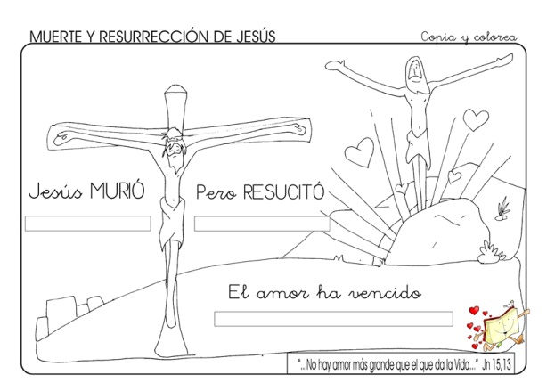**Copia y colorea.**